Capitolato Tecnico Prestazionale per unità di ventilazione meccanica decentralizzata con recupero di calore

Descrizione generale del sistema
Unità di ventilazione meccanica controllata decentralizzata monodirezionale con recuperatore di calore ad alta efficienza. Tubazione diametro esterno 160 mm con portata max 60 m³/h (o diametro 100 mm nella versione con portata max 30 m³/h).
Ventilatore assiale brushless con motore elettronico Erp-2015 ad alta efficienza e bassi livelli di rumorosità. Il ventilatore è posizionato dopo lo scambiatore, all'interno del muro, per abbattere la rumorosità. Doppio filtro con bassa perdita di carico, facilmente estraibile, per manutenzione, dal lato frontale dell’unità. Struttura in ABS antistatico e protezione contro i raggi UV.
Scambiatore di calore con funzionamento rigenerativo a flusso alternato. Realizzato in ceramica ad alta efficienza di scambio e basse perdite di carico.
Frontale interno basculante per ridurre rientri d’aria indesiderati quando il dispositivo è spento. Lunghezza standard del tubo di predisposizione nel muro 500 mm. Profondità minima del muro 250 mm (versione 160) o 200 mm (versione 100).
Grado di protezione IPX4 .
Segnalatori visivi a led per ricezione comandi e pulizia filtri. Sensore umidità e crepuscolare. Non necessità di scarico condensa.

Efficienza del recuperatore
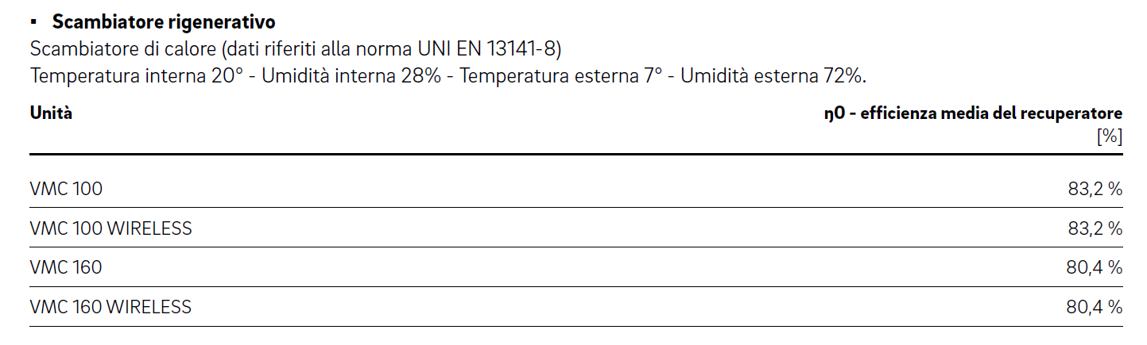
- Portate
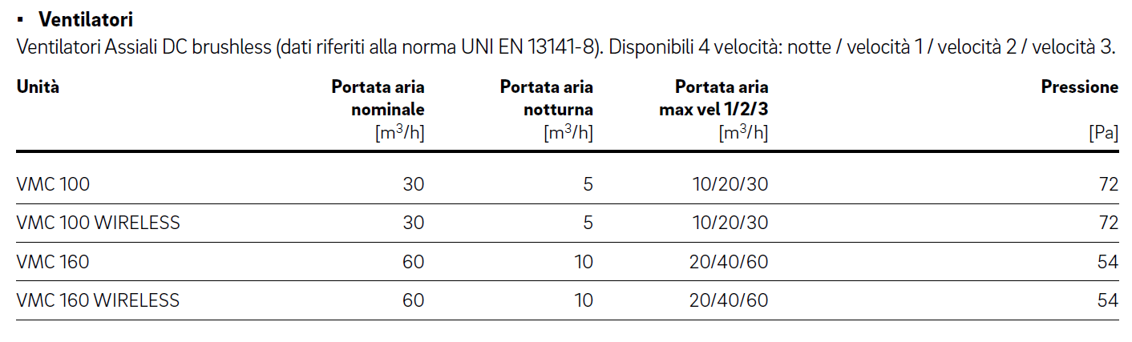

Dati acustici
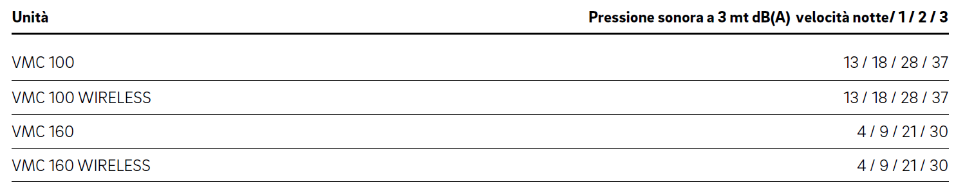
- Declaration of Performance

